[主任副主任齐上阵！中山大学肿瘤防治中心生物治疗中心研究遭质疑](https://mp.weixin.qq.com/s?__biz=MzkyNzY3NzY3Nw==&mid=2247499790&idx=3&sn=7cdc0b551ff588ed28bfa14fe0d20d99&chksm=c34fcad66b2f4e0eb69421c10994924dcf2eae2378184c6f9ef3813a4fe3341c921b52ce7023&scene=126&sessionid=1742581631)

[学术深瞳](javascript:void(0);)2025-03-21 10:52:06广东

近日，发表于《British Journal of Cancer》的研究**‘Galectin-3 favours tumour metastasis via the activation of β-catenin signalling in hepatocellular carcinoma’ Galectin-3通过激活β-连环蛋白信号通路促进肝细胞癌转移**（doi: 10.1038/s41416-020-1022-4 ）因实验图像问题引发质疑。该研究由Mengjia Song、Qiuzhong Pan、Jieying Yang、Junyi He、Jianxiong Zeng、Shaoyan Cheng、Yue Huang、Zi-Qi Zhou、Qian Zhu、Chaopin Yang、Yulong Han、Yan Tang、Hao Chen、**De-Sheng Weng**（通讯作者，副主任）和**Jian-Chuan Xia**（通讯作者，主任）共同完成，通讯单位为中山大学肿瘤防治中心（中山大学附属肿瘤医院）生物治疗中心。

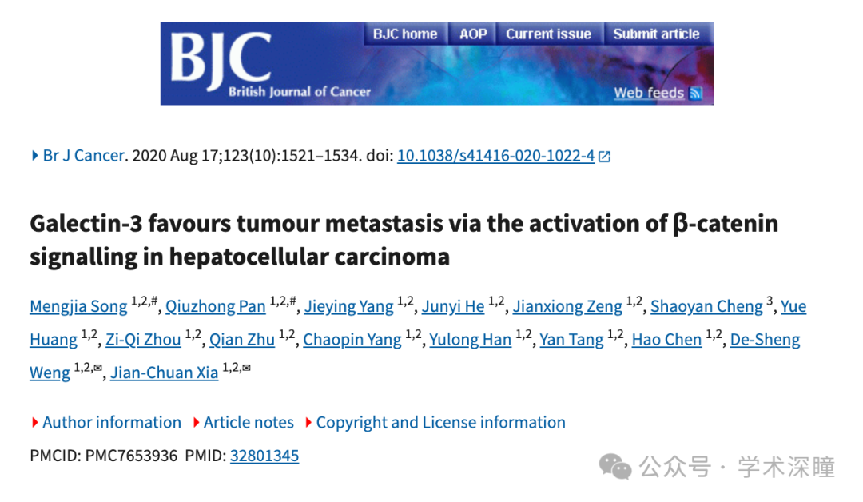

**2025年3月评论人Sholto David指出：**

图4：意外的重叠。通过ImageTwin.ai识别并用彩色矩形标注，旋转未标出。请作者检查并评论。

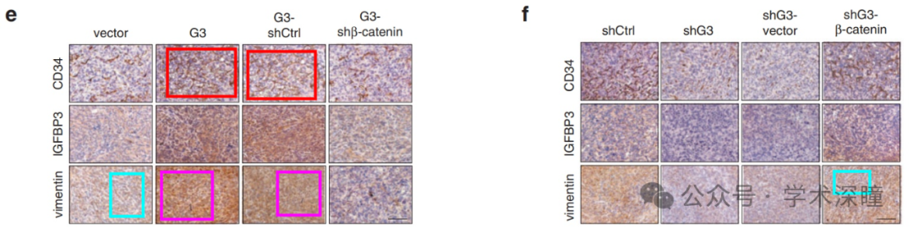

消息来源：

https://pubpeer.com/publications/D9636D62A5B70969070601B42097A1#1

如需论文查重，请联系微信号xueshushentong

[#中山大学肿瘤防治中心](https://mp.weixin.qq.com/mp/appmsgalbum?__biz=MzkyNzY3NzY3Nw==&action=getalbum&album_id=3602642313652109324#wechat_redirect)